Лабораторная работа №12. Многоступенчатые циклические вычислительные процессы. Двумерные массивы.

Цель л/р: рассмотрение способов организации многоступенчатых вычислительных процессов, особенностей работы с двумерными массивами.

Оборудование: ПК, Lazarus, Word, Draw,io.

**Задание 1.**

1. 
2. Математическая модель:
$$a_{3x3}$$

$$s=s+a_{ij}$$

3. Блок-схема:
4. Список идентификаторов:

|  |  |  |
| --- | --- | --- |
| Имя | Смысл | Тип |
| a | Двумерный массив 3x3, фигурирующий в условии задачи | array of integer |
| i | Параметр внешнего цикла с управлением по индексу | byte |
| j | Параметр внутреннего цикла с управлением по индеку | byte |
| s | Сумма элементов массива | longint |
| max | Макисмальный элемент массива | integer |

1. Код программы:

program ONE;

var a:array[1..3,1..3] of integer;

s:longint;

max:integer;

i,j:byte;

begin

s:=0;

max:=-32768;

for i:=1 to 3 do begin

for j:=1 to 3 do begin

writeln('Enter element [',i,', ',j,']');

readln(a[i,j]);

s:=s+a[i,j];

if a[i,j]>max then

max:=a[i,j];

end;

end;

writeln('Sum = ',s);

writeln('Max = ',max);

readln();

end.

1. Результат выполненной работы:

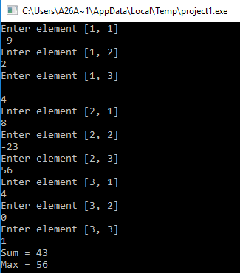

1. Анализ результатов вычисления:

При запуске программы происходит обнуление переменной s и присвоение переменной max минимального возможного для типа integer значения. Далее начинается цикл с параметром i при i[1;3], внутри которого открывается цикл с параметром j при j[1;3]. Внешний цикл перебирает «строки» массива, внутренний – «столбцы». Ввод элементов, все действия с элементами массива проходят во внутреннем цикле, а именно подсчёт суммы s, нахождение максимума.

При выходе из внешнего цикла на экран выводится значение суммы s и максимального элемента max.

Задание 2.

1. 
2. Математическая модель:
$$a_{3x3}$$

$$s1=s1+a_{ij}$$

$$s2=s2+a_{ij}$$

3. Блок-схема:
4. Список идентификаторов:

|  |  |  |
| --- | --- | --- |
| Имя | Смысл | Тип |
| a | Двумерный массив 3х3, задаваемый пользователем | array of integer |
| i | Параметр внешнего цикла с управлением по индексу | byte |
| j | Параметр внутреннего цикла с управлением по индексу | byte |
| s1 | Сумма элементов главной диагонали | longint |
| s2 | Сумма элементов побочной диагонали | longint |

1. Код программы:

program TWO;

var a: array[1..3,1..3] of integer;

i,j:byte;

s1,s2:longint;

begin

s1:=0;

s2:=0;

for i:=1 to 3 do begin

for j:=1 to 3 do begin

writeln('Введите элемент [',i,', ',j,']');

readln(a[i,j]);

if i=j then

s1:=s1+a[i,j];

if i+j=4 then

s2:=s2+a[i,j];

end;

end;

writeln('Сумма элементов главной диагонали равна ',s1);

writeln('Сумма элементов побочной диагонали равна ',s2);

readln();

end.

1. Результат выполненной работы:

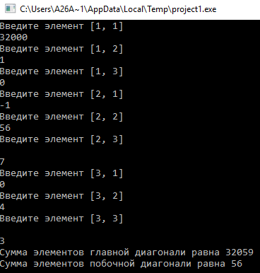

1. Анализ результатов вычисления:

При запуске программы обнуляются переменные, предназначенные для хранения значений сумм главной и побочной диагоналей, после чего открывается внешний цикл, перебирающий «строки» массива с параметром i от 1 до 3, внутри которого запускается цикл, перебирающий «столбцы» массива, с параметром j от 1 до 3. Во внутреннем цикле происходит ввод элемента и дальнейшая проверка равенства его индексов i и j, в случае истинности условия значение данного элемента прибавляется к сумме элементов главной диагонали. Следующий блок условия отсеивает для суммирования в переменную s2 элементы, координаты которых в массиве соответствуют условию i+j=4. При завершении обоих циклов на экран выводятся суммы элементов обеих диагоналей. Программа ожидает пользовательского отклика и завершается.

Задание 3.

1. 
2. Математическая модель:
$$a_{3x3}$$

3. Блок-схема:
4. Список идентификаторов:

|  |  |  |
| --- | --- | --- |
| Имя | Смысл | Тип |
| a | Двумерный массив 3х3, задаваемый пользователем | array of integer |
| i | Параметр внешнего цикла с управлением по индексу | byte |
| j | Параметр внутреннего цикла с управлением по индексу | byte |

1. Код программы:

program THREE;

var a:array[1..3,1..3] of integer;

i,j:byte;

begin

for i:=1 to 3 do begin

for j:=1 to 3 do begin

writeln('Введите элемент [',i,', ',j,']');

readln(a[i,j]);

if i>j then

a[i,j]:=0;

end;

end;

for i:=1 to 3 do begin

for j:=1 to 3 do begin

write(a[i,j],' ');

end;

writeln();

end;

readln();

end.

1. Результат выполненной работы:

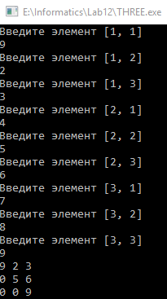

1. Анализ результатов вычисления:

При запуске программы запускается цикл с параметром i от 1 до 3 и вложенный в него цикл с параметром j от 1 до 3. Внешний цикл осуществляет перебор «строк» массива, внутренний – «столбцов», также в нём производится ввод элементов, а также обнуление элементов, лежащих под главной диагональю (i>j). После перебора циклами всех элементов снова запускаются внешний и внутренний цикл, внутри которого производится вывод элемента $a_{ij}$. Программа ожидает пользовательского отклика и завершается.

**Задание 4.**

1. 
2. Математическая модель:
$$a_{3x3}$$

$$s_{i}=s_{i}+a_{ij}$$

3. Блок-схема:



1. Список идентификаторов:

|  |  |  |
| --- | --- | --- |
| Имя | Смысл | Тип |
| a | Двумерный массив, являющийся моделью матрицы, заполняемый пользователем | array of integer |
| s | Одномерный массив, содержащий значения сумм элементов в i-той строке | array of longint |
| i | Параметр цикла for, используется во внешних циклах | byte |
| j | Параметр цикла for, используется во внутренних циклах | byte |
| t | Параметр цикла for, используется во внутреннем цикле для перебора строк от i+1 до 3 | byte |
| p | Переменная для хранения промежуточного значения перезаписываемых элементов массива a[i,j] | integer |

1. Код программы:

program FOUR;

var a:array[1..3,1..3] of integer;

i,j,t:byte;

p:integer;

s:array[1..3] of longint;

begin

for i:=1 to 3 do begin

s[i]:=0;

for j:=1 to 3 do begin

writeln('Введите элемент [',i,', ',j,']');

readln(a[i,j]);

s[i]:=s[i]+a[i,j];

end;

end;

wrtieln();

for i:=1 to 2 do begin

for t:=i+1 to 3 do begin

if s[i]>s[t] then begin

for j:=1 to 3 do begin

p:=a[i,j];

a[i,j]:=a[t,j];

a[t,j]:=p;

end;

end;

end;

end;

for i:=1 to 3 do begin

for j:=1 to 3 do

write(a[i,j],' ');

writeln();

end;

readln();

end.

1. Результат выполненной работы:

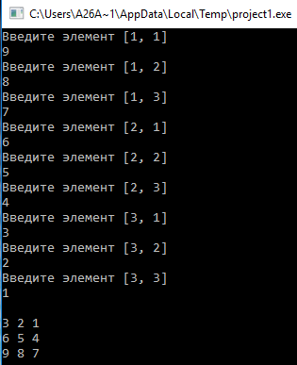

1. Анализ результатов вычисления:

При запуске программы запускается внешний цикл с параметром i от 1 до 3 и внутренний цикл с параметром j от 1 до 3. В теле внутреннего цикла осуществляется ввод элементов матрицы, а также подсчёт суммы элементов, расположенных в i-той строке. Результаты суммирования для каждой строки записываются в ячейки массива s с соответствующими индексами. При завершении обоих циклов открывается очередной цикл for с параметром i от 1 до 2 и его внутренний цикл for с параметром t от i+1 до 3. Данная конструкция предназначена для сравнения полученных сумм методом выбора. Во внутреннем цикле расположен логический оператор if проверяющий условие s[i]>s[t], в случае истинности которого осущствляется последовательный «обмен» элементами данных строк с использованием ещё одного цикла for с параметром j от 1 до 3, соответствующим столбцам матрицы. При завершении сортировки в порядке возрастания сумм элементов строк, снова используются два цикла for для вывода полученной матрицы на экран. Ожидается пользовательский отлик, после чего программа завершается.

Вывод:

Многоступенчатые вычислительные процессы могут быть использованы при сортировке методом выбора, работе с матрицами, реализация которых возможна при помощи двумерных массивов.

При использовании конструкций со вложенными циклами, проводить вычисления следует во внутреннем цикле.